
תאריך: 18.07.10
סמסטר ב' תש"ע, מועד ב'

מבחן ב"ביוסטטיסטיקה" – 21179
המרצה: אלכסנדר קפלונובסקי

הוראות הבוחן:
- משך המבחן 180 דקות
- חומר עזר מוגבל: דפי נוסחאות סטנדרטיים
- עליך לענות לכול השאילות של חלק I ולבחור 4 בעיות מתוך 6 בעיות של חלק II. נא לרשום בראש המחברת אלו שאלות של חלק II יש לבדוק.
- הסבר ונמק את תשובותיך
* * *

חלק I (20 נק')

שאלה 1

באיזה מבחן סטטיסטי יעדיף החוקר להשתמש בכל אחד מהמקרים הבאים .תנו הסבר. הניחו הנחות. אם צריך

א) (2 נק') חוקר רוצה לבדוק האם שתיית מיץ תפוזים מעלה את רמת הערנות.
ב) (2 נק') האם קיים הבדל בין המינים לגבי זמן מועדף לעריכת קניות? חוקרת דגמה 40 גברים ו-40 נשים ובדקה באיזה זמנים הים מעדיפים לערוך קניות (בוקר, צוהרים או ערב).
ג) (2 נק') חוקר רוצה לבדוק האם יש הבדל בין אחוז תמותת זבובים שנחשפו לעקת חום לעומת אחוז תמותת זבובים בקבוצת בקורת
ד) (2 נק') חוקר רוצה לבדוק האם שירה הודית תביא להרפיה. הוא יזם סדנא שהועברה לשישה אנשים, בה הם האזינו לשירה הודית במשך 7 שעות רצופות כל יום, במשך שלושה ימים. כקבוצת ביקורת, הוא דגם שישה אנשים נוספים, אשר האזינו לשירי שלמה ארצי. מודדים לחץ דם.
ה) (2 נק') חוקר רוצה לבחון את השפעת חוסר השינה על ביצוע טעויות במבחנים

פיתרון:

א) מקדם מתאם של ספירמן אם בדיקה במיבחן T, בתנאי שמדידות של שתיית מיץ ורמת הערנות – בסולם לפחות אורדינלי.
ב) מבחן ² χלאי-תלות .לפחות 5 יח' בכל משבצת (.(Expected
ג) מבחן T (מבחן (Z לפרופורציה או מבחן ² χלאי-תלות.
ד) בדיקה במיבחן T (הנחה – התפלגות נורמלית) או מבחן וילקוקסון או מן-וויטני.
ה) מקדם מתאם של ספירמן אם בדיקה במיבחן T.

שאלה 2

הסבר/י ונמק/י את תשובותיך. (2 נק' לכל תשובה נכונה)

- מה היחס בין אלפה לעוצמת המבחן ?
א) כשאלפה גדלה, עוצמה קטנה
  - תלוי בנתוני המחקר
  - אלפה לא משפיע על העוצמה
  - כשאלפה גדלה, העוצמה גדלה
2 חוקר ביצע מחקר ובדק אותו בלוח T עם 25 דרגות חופש ונמצאה מובהקות. לאחר מכן הסתבר שהוא אמור היה לבדוק בלוח Z. מה יקרה בבדיקה בלוח Z?
- מובהקות התוצאה עשויה לקטון
- מובהקות מובהקות התוצאה יגדל
- לא ניתן לדעת
- לא תהיה מובהקות
3. במחקר על הקשר בין אכילת המבורגרים לציון במבחן החוקר יצר את קו הרגרסיה הבא
. לכן כל המבורגר:
- מוריד 10 נקודות מהציון
- מוסיף חצי נקודה לציון
- מוריד 9.5 נקודות
- מוריד חצי נקודה מהציון
4. ישנם שני מכונים להכנה לבחינה הפסיכומטרית, א' וב'. למכון א' יש ממוצע של 600 וס"ת של 50, למכון ב' ממוצע של 550 וס"ת 100. מוישה קיבל 743, באיזה מכון סביר יותר שלמד?
א) מכון א'
ב) מכון ב'
ג) אותה סבירות לשניהם
ד) לא ניתן לדעת
5. בבדיקת השערות, בהשוואה בין בחירה של רמת מובהקות לעומת , נכון לומר כי:
- בבחירת אנו מוכנים לטעות מסוג II גדולה יותר.
- בבחירת אנו מוכנים לטעות מסוג I קטנה יותר.
- בבחירת אנו מוכנים לטעות מסוג I גדולה יותר.
- מבחן עם נחשב למבחן שמרני יותר.

פתרון :

1-ד
2-א
3-ד
4-א
5-ג
הסבר : $α$ היא ההסתברות לטעות מסוג ראשון.
ככל שניקח $α$ גדולה יותר , ההסתברות לטעות טעות מסוג ראשון גדולה יותר , ז"א אנו מוכנים לטעות מסוג ראשון גדולה יותר.

חלק II (80 נק')

שאלה 3

הציונים בבגרות בביוסטטיסטיקה מתפלגים נורמלית, עם ממוצע 74. 10% קבלו ציון פחות מ -60
א) מהו אחוז הסטודנטים שקבלו ציון גבוה מ -80
- מהו ציון המעבר אם 5% מהסטודנטים נכשלו
- נלקח מדגם של 100 סטודנטים . מה ההסתברות שיותר מ –75 מהם קבלו ציון נמוך מ-80.

פתרון :
א)
$$\begin{aligned}P\left(X<\text{60}\right)=0\text{.}1 \\ Φ\left(\frac{\text{60}−\text{74}}{σ}\right)=0\text{.}1 \\ \frac{−\text{14}}{σ}=−1\text{.}\text{28} \\ σ=\text{10}\text{.}\text{94} \\ P\left(X>\text{80}\right)=1−P(X≤\text{80})=1−Φ\left(\frac{\text{80}−\text{74}}{\text{10}\text{.}\text{94}}\right)=0\text{.}\text{2912}=\text{29}\text{.}\text{12}\text{\%} \\ \end{aligned}$$
ב)

$$\begin{aligned}P\left(X<t\right)=0\text{.}\text{05} \\ Φ\left(\frac{t−\text{74}}{\text{10}\text{.}\text{94}}\right)=0\text{.}\text{05} \\ \frac{t−\text{74}}{\text{10}\text{.}\text{94}}=−1\text{.}\text{645} \\ t=\text{56}\end{aligned}$$

ג) הסתברותp שסתודנט מקבל ציון נמוך מ-80 הוא p=1-0.2912=0.7088
X~Bin(100, 0.7088)

$$P\left(X>\text{75}\right)=1−P(X≤\text{75})=1−Φ\left(\frac{\text{75}+1/2−\text{100}⋅0\text{.}\text{7088}}{\sqrt{\text{100}⋅0\text{.}\text{7088}⋅0\text{.}\text{2912}}}\right)=1−F(1\text{.}\text{01})=0\text{.}\text{1562}$$

שאלה 4

שני קוסמים טענו שקיים ביניהם קשר טלפתי. כדי לבדוק את הטענתם הטיל האחד מטבע 50 פעם,
ואילו השני שישב בחדר סמוך נתבקש לנחש בכל פעם על איזה צד נפל המטבע. הקוסם השני ניחש
נכונה 33 פעמים. האם תתקבל טענת הקוסמים על ידי החוקרים לפי ?α = 0.05
פיתרון:

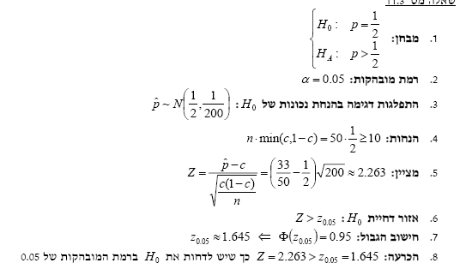
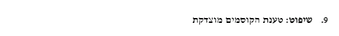

שאלה 5

במטרה לבחון את קשר בין השכלת האם והאב, נלקח מדגם אקראי של 10 ילדים, ולהלן הנתונים שנאספו:

מס. סידורי | 1 | 2 | 3 | 4 | 5 | 6 | 7 | 8 | 9 | 10
השכלה – אם | 2 | 3 | 4 | 3 | 3 | 3 | 2 | 2 | 3 | 2
השכלה – אב | 2 | 3 | 4 | 3 | 3 | 3 | 2 | 3 | 3 | 3

בצע/י מבחן לבדיקת קיום קשר ליניארי בין השכלת האם והאב (כולל בדיקת המובהקות של מקדם םתאם,$α=0\text{.}\text{01}$).

פתרון :

דירוג – אם | 2.5 | 7 | 10 | 7 | 7 | 7 | 2.5 | 2.5 | 7 | 2.5
דירוג – אב | 1.5 | 6 | 10 | 6 | 6 | 6 | 1.5 | 6 | 6 | 6
$$d_{i}^{2}$$ | 1 | 1 | 0 | 1 | 1 | 1 | 1 | 12.25 | 1 | 12.25

$r_{s}=1−\frac{6∗\text{31}\text{.}5}{\text{10}∗(\text{100}−1)}=0\text{.}\text{81}$

נשתמש במבחן לבדיקת קשר ליניארי: .
כאשר מקדם המתאם באוכלוסייה ו- מקדם המתאם על פי המדגם.
נדחה את השערת האפס אם או אם .
$$\frac{r\sqrt{n−2}}{\sqrt{1−r^{2}}}=5\text{.}\text{25}>t_{8,0\text{.}\text{025}}=2\text{.}\text{306}$$
ולכן נדחה את השערת האפס ונסיק כי קיים קשר ליניארי חיובי חזק בין השכלת האם והאב.

שאלה 6

א) ראובן חושד שהקוביה שהוא קנה משמעון היא לא הוגנת. לצורך בדיקה הוא הטיל את הקוביה 60 פעמים והוא קיבל את התוצאות הבאות

6 | 5 | 4 | 3 | 2 | 1 | תוצאה
16 | 6 | 10 | 7 | 7 | 14 | שכיחות

מהי מסקנת הבדיקה ברמת מובהקות 0.05 α═?

ב) מועמד בחירות שלח את אחד מתומכיו לחקור את התמיכה בו בקרב הציבור. מקרב 70
נשים שראיינו 30 היו בעד המועמד, 31 נגד המועמד והיתר טרם החליטו. בקרב 30 גברים
שרואינו 10 היו בעד המועמד, 19 נגד המועמד ו-1 טרם החליט. בדוק ברמת המובהקות
של 10% האם קיים קשר בין מין הנשאל לבין צורת ההצבעה שלו.

פתרון :
א)

16 | 6 | 10 | 7 | 7 | 14 | O
10 | 10 | 10 | 10 | 10 | 10 | E
$$χ^{2}=\frac{{\left(\text{14}−\text{10}\right)}^{2}}{\text{10}}+\frac{{\left(7−\text{10}\right)}^{2}}{\text{10}}+\frac{{\left(7−\text{10}\right)}^{2}}{\text{10}}+\frac{{\left(\text{10}−\text{10}\right)}^{2}}{\text{10}}+\frac{{\left(6−\text{10}\right)}^{2}}{\text{10}}+\frac{{\left(\text{16}−\text{10}\right)}^{2}}{\text{10}}=8\text{.}6$$

$$χ^{2}=8\text{.}6<χ_{{}_{0\text{.}\text{05},5}}^{2}=\text{11}\text{.}1$$
לא דוחים $H_{0}$. הקוביה הוגנת

ב)
 | בעד | נגד | טרם החליטו | סח"כ
גברים | 10/12 | 19/15 | 1/3 | 30
נשים | 30/28 | 31/35 | 9/7 | 70
סח"כ | 40 | 50 | 10 | 100

$χ^{2}=\frac{{\left(1−3\right)}^{2}}{3}+\frac{{\left(\text{19}−\text{15}\right)}^{2}}{\text{15}}+\frac{{\left(\text{10}−\text{12}\right)}^{2}}{\text{12}}+\frac{{\left(9−7\right)}^{2}}{7}+\frac{{\left(\text{31}−\text{35}\right)}^{2}}{\text{35}}+\frac{{\left(\text{30}−\text{28}\right)}^{2}}{\text{28}}=3\text{.}\text{89}<χ_{0\text{.}1,2}^{2}=4\text{.}\text{61}$ לא דוחים $H_{0}$. אין קשר בין מין הנשאל לבין צורת ההצבעה שלו

שאלה 7

מהו גודלו של MSW עבור ניסוי בו נתונים ארבע קבוצות בת"ל עם הנתונים הבאים:

קבוצה | 1 | 2 | 3 | 4
n | 5 | 11 | 10 | 15
S | 5 | 4 | 3 | 2

פתרון :

נתונים סטיות התקן ומספר הנבדקים בתוך כל קבוצה. אם מספר הנבדקים היה זהה, היינו פשוט יכולים להעלות את סטיות התקן בריבוע, ולחשב ממוצע שלהן. זה היה נותן לנו את MSW. מכיוון שבכל קבוצה מספר נבדקים שונה, עלינו לחשב ממוצע משוקלל:
מעלים כל סטית תקן בריבוע, ומכפילים במספר הנבדקים שלה פחות 1 ומחלקים בד"ח ––
SSW=397
N-k=n1+n2+n3+n4-4=37
MSW=10.729

שאלה 8

חוקר מאמין כי שירה הודית תביא להרפיה. הוא יזם סדנא שהועברה לשישה אנשים בריאים, בה הם האזינו לשירה הודית במשך 7 שעות רצופות כל יום, במשך שלושה ימים. כקבוצת ביקורת, הוא דגם שישה אנשים בריאים נוספים, אשר האזינו לשירי שלמה ארצי. את ההרפיה מדד לפי קצב דפיקות הלב בדקה.
אלו התוצאות שקיבל

:
מספר נבדק

שירה הודית

שירי שלמה ארצי

1

99

110

2

100

130

3

123

133

4

125

135

5

126

136

6

134

144

פתרון:
השערות:
H0: התפלגות האוכ' ממנה נדגמה קב' א שווה להתפלגות האוכ' ממנה נדגמה קב' ב.

הנחות:
המשתנה הבסיסי רציף ובסולם סדר לפחות.

כעת נדרג את התצפיות מן הנמוכה לגבוהה, כאשר תצפיות בעלות ערכים זהים (במקרה זה, אותו קצב של דפיקות לב) יקבלו את ממוצע הדירוגים שלהן.

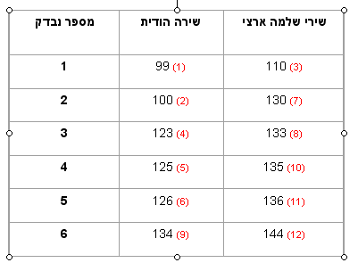
R1=1+2+4+5+6+9=27

R2=3+7+8+10+11+12=51
$$\begin{aligned}U1=N1∗N2+\frac{N1∗(N1+1)}{2}−R1=\text{30} \\ U2=N1∗N2−U1=6 \\ \end{aligned}$$
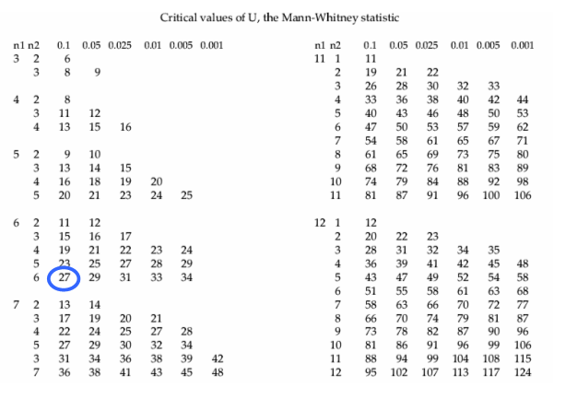

האם מתקיים U<Uc? מתקיים! ולכן דוחים את H0.

